ĐẠI HỌC QUỐC GIA TP. HỒ CHÍ MINH

**TRƯỜNG ĐẠI HỌC AN GIANG**

**KHOA CÔNG NGHỆ THÔNG TIN**



**BÁO CÁO MÔN HỌC**

**XÂY DỰNG DỊCH VỤ MẠNG**

**CHỦ ĐỀ:**

**SỬ DỤNG STRUST2 XÂY DỰNG WEB QUẢN LÍ ORDER TRÀ SỮA**

**NHÓM THỰC HIỆN: NHÓM 8**

**AN GIANG, THÁNG 01 NĂM 2022**

ĐẠI HỌC QUỐC GIA TP. HỒ CHÍ MINH

**TRƯỜNG ĐẠI HỌC AN GIANG**

**KHOA CÔNG NGHỆ THÔNG TIN**



**BÁO CÁO MÔN HỌC**

**XÂY DỰNG DỊCH VỤ MẠNG**

|  |  |
| --- | --- |
| **Họ và Tên** | **MSSV** |
| **TRƯƠNG THỊ NGỌC HÂN**  **TRẦN QUỐC THẮNG**  **NGUYỄN HUỲNH LỢI**  **VÕ HỒNG NGỌC** | **DTH185264**  **DTH185390**  **DTH185461**  **DTH185328** |

**GVHD: HUỲNH CAO THẾ CƯỜNG**

**AN GIANG, THÁNG 01 NĂM 2022**

**NHẬN XÉT CỦA GIẢNG VIÊN HƯỚNG DẪN**

**Giảng viên hướng dẫn**

*(Kí và ghi rõ họ tên)*

Nội dung nhận xét:

* Đồng ý hay không đồng ý cho sinh viên báo cáo. Nếu không đồng ý cần ghi rõ lý do.
* Kết quả đạt được so với yêu cầu.
* Ý kiến khác (nếu có).

**MỤC LỤC**

Lời cảm ơn! 1

Lí do chọn đề tài 2

CHƯƠNG 1: TỔNG QUan Strust2 3

1.1. Khái niệm: 3

1.2. Các tính năng của Struts2 framework 3

CHƯƠNG 2: Đặt tả hệ thống 5

2.1. Đặt tả chi tiết 5

2.1.1. Danh mục sản phẩm 5

2.1.2. Quản lí đặt hàng 5

2.1.3. Quản lí danh sách hóa đơn 5

2.1.4. Phân quyền hệ thống 5

2.2. Yêu cầu chức năng hệ thống 6

CHƯƠNG 3: GIAO DIỆN WEBSITE 7

9

CHƯƠNG 4. TỔNG KẾT 15

4.1. Ưu điểm. 15

4.2. Nhược điểm 15

4.3. Hướng phát triển 15

**DANH SÁCH HÌNH ẢNH**

Hình 1 Trang đăng nhập 7

Hình 2 Danh sách sản phẩm 8

Hình 3 Trang đặt hàng 9

Hình 4 Thông báo đặt hàng thành công 10

Hình 5 Thông báo lỗi khi khách hàng vào danh sách quản lý sản phẩm 11

Hình 6 Trang quản lý 11

Hình 7 Danh sách quản lý sản phẩm 12

Hình 8 Thêm sản phẩm 13

Hình 9 Chỉnh sửa thông tin sản phẩm 13

Hình 10 Danh sách đặt hàng 14

# Lời cảm ơn!

Được sự phân công và hướng dẫn của giáo viên bộ môn Xây dựng dịch vụ mạng chúng em đã tiếp cận, tìm hiểu sâu hơn về mô hình quản lí kinh doanh Trà Sữa thông qua việc xây dựng phần mềm quản lí chuyên môn.

Để hoàn thành nhiệm vụ được giao, bênh cạnh sự nỗ lực học hỏi của bản thân còn có sự hướng dẫn tận tình của giảng viên hướng dẫn – Ths. Huỳnh Cao Thế Cường và bạn bè xung quanh.

Em chân thành cảm ơn Thầy người đã hướng dẫn cho em trong suốt thời gian làm báo cáo. Mặc dù công việc giảng dạy của Thầy cũng bận rộn nhưng không ngần ngại chỉ dẫn, định hướng cho chúng em, để hoàn thành tốt nhiệm vụ. Một lần nữa em chân thành cảm ơn Thầy!

Tuy nhiên vì kiến thức chuyên môn còn hạn chế và bản thân vẫn chưa có nhiều kinh nghiệm thực tiễn nên nội dung của báo cáo không tránh khỏi những thiếu xót, chúng em rất mong nhận sự góp ý, chỉ bảo thêm của quý Thầy để bài báo cáo này được hoàn thiện hơn.

Xin chân thành cảm ơn Thầy!

# Lí do chọn đề tài

Thị trường trà sữa Việt Nam đang phát triển rất mạnh mẽ và nó là xu hướng mới của ngành giải khát Việt Nam. Theo nghiên cứu thị trường về trà sữa thì tần suất sử dụng loại đồ uống này ở mức rất cao. Do trà sữa ngon, hợp khẩu vị, nhanh, gọn và giá cả phù hợp, thuận tiện cho việc mang đi.

Thêm nữa, các quán trà sữa hiện nay mở ra rất nhiều, cơ sở vật chất khang trang hơn rất nhiều, cửa hàng được mở rộng đầu tư thiết bị công nghệ cao nên người mua có thể ngồi chờ rất thuận lợi.

Cùng theo đó là sự phát triển Công nghiệp hoá – Hiện đại hoá, nên việc áp dụng các phần mềm quản lí bán hàng là điều thiết yếu để giải quyết các nhu cầu tìm hiểu, quản lí thông tin hàng hóa, cửa hàng nhanh chóng, hiệu quả, chính xác và kịp thời nhất.

Kết hợp hai yếu tố trên cùng sự góp ý, hướng dẫn và định hướng đúng đắn của Thầy Huỳnh Cao Thế Cường, đã giúp chúng em có điều kiện tìm hiểu sâu và rõ ràng hơn về quy trình xây dựng mô hình quản lí bán hàng. Vì thế chúng em chọn đề tài: “Quản lí Order trà sữa”.

# CHƯƠNG 1: TỔNG QUan Strust2

## 1.1. Khái niệm:

Struts 2 là một framework theo mô hình MVC:

Model: là các lớp java định nghĩa các đối tượng để chứa dữ liệu (hay còn gọi là các POJO). Trong các lớp này chỉ đơn thuần định nghĩa ra các thuộc tính của đối tượng và getter, setter tương ứng với chúng.

View: là các trang *.jsp, dùng để hiển thị dữ liệu đến người dùng. Việc lấy dữ liệu từ model để hiển thị lên view được thực hiện nhờ thành phần của Struts2 có tên là OGNL (Object-Graph Navigation Language) với các thẻ hay còn gọi là custom tag của nó được sử dụng trên các trang *.jsp

Controller: là phần xử lý logic, trong Struts2 thì Controller còn được gọi là Action. Mỗi Action sẽ là một lớp java có chứa tham chiếu đến model, và từ đó có thể truy cập trực tiếp dự liệu từ model. Dữ liệu lấy từ model sẽ được lấy ra và xử lý bên trong các phương thức của lớp đó. Mỗi phương thức sau khi xử lý dữ liệu xong sẽ cập nhật lại những thay đổi vào model và sau đó chuyển hướng đến một View tương ứng để hiển thị kết quả của sự xử lý đến người dùng.

Struts 2 hỗ trợ Annotation dựa trên cấu hình để dễ dàng tạo và trực quan hơn. Lớp Action trong Struts 2 hoạt động như một mô hình trong ứng dụng web. Không giống như Struts, lớp Action trong Struts 2 là một đối tượng POJO chuẩn vì thế đơn giản hóa việc kiểm tra mã.

Struts 2 cũng kèm theo các hàm APIs để cấu hình bộ Interceptors nhằm làm giảm đáng kể các Coupling trong ứng dụng. Phần View trong Struts 2 được đánh giá cao và nó hỗ trợ nhiều kiểu kết quả khác nhau như Velocity, FreeMarker, JSP...

## 1.2. Các tính năng của Struts2 framework

Dưới đây là một số tính năng tuyệt vời của Struts2:

Các POJO form và POJO action: Struts2 đã loại bỏ các Form Action mà là một phần không thể tách rời của Struts framework. Với Struts2, bạn có thể sử dụng bất kỳ POJO nào để nhận dữ liệu từ form. Tương tự như vậy, với Struts2 bạn có thể xem bất kỳ POJO nào làm lớp Action.

Hỗ trợ thẻ: Struts2 đã cải tiến các thẻ form và các thẻ mới nhằm giúp các nhà phát triển viết mã ít hơn.

Hỗ trợ AJAX: Struts2 đã công nhận sự tiếp quản của các công nghệ Web2.0 và đã tích hợp hỗ trợ AJAX vào sản phẩm bằng cách tạo các thẻ AJAX có chức năng rất giống với các thẻ Struts2 tiêu chuẩn.

Tích hợp dễ dàng: Việc tích hợp Struts2 với các framework khác như Spring, Tiles và SiteMesh giờ đây đã trở nên dễ dàng hơn.

Hỗ trợ Template: Hỗ trợ tạo ra các view bằng việc sử dụng các tamplate.

Hỗ trợ Plugin: Các hành vi của core Struts2 có thể được cải tiến bằng cách sử dụng các plugin. Hiện nay có khá nhiều plugin có sẵn cho Struts2.

Profiling: Struts2 cung cấp tích hợp profiling để gỡ lỗi ứng dụng. Ngoài ra, Struts cũng cung cấp gỡ lỗi được tích hợp với sự trợ giúp của công cụ gỡ lỗi được xây dựng bên trong.

Dễ dàng sửa đổi các thẻ Tag markups trong Struts2 có thể được tinh chỉnh bằng cách sử dụng các mẫu Freemarker. Điều này không yêu cầu kiến thức JSP hoặc java. Bạn có kiến thức cơ bản về HTML, XML và CSS đủ để sửa đổi các thẻ.

Cấu hình ít hơn: Struts2 giúp bạn cấu hình ít hơn với sự trợ giúp của việc sử dụng các giá trị mặc định cho các cài đặt khác nhau. Bạn không cần phải cấu hình một cái gì đó trừ khi bạn muốn thiết lập khác các thiết lập mặc định được thiết lập bởi Struts2.

Các công nghệ View: Struts2 có một sự hỗ trợ tuyệt vời cho nhiều lựa chọn view (JSP, Freemarker, Velocity và XSLT)

# CHƯƠNG 2: Đặt tả hệ thống

## 2.1. Đặt tả chi tiết

Một cửa hàng trà sữa với nhu cầu quảng bá, tiếp cận người dùng tối ưu và hiệu quả các sản phẩm từ hình ảnh, thương hiệu thông tin và giá cả sản phẩm. Với các phương pháp quản lí truyền thống, tìm kiếm thủ công như hiện nay ta cần tiêu tốn nhiều thời gian, nhân lực, sử dụng nhiều giấy tờ và sẽ gặp một vài khó khăn trong việc quản lí bán hàng, quản lí số lượng mặt hàng hay tìm kiếm sản phẩm theo đặt thù riêng. Do đó, cửa hàng cần xây dựng một phần mềm máy tính để giải quyết các tình trạng bất cập này. Chương trình này cho phép kiểm soát tình hình bán hàng, số lượng hàng tồn kho có thể đáp ứng, tìm kiếm sản phẩm dễ dàng, thống kê các hạng mục chi tiết, rõ ràng, dễ đối chiếu, so sánh số liệu.

Yêu cầu của cửa hàng: hệ thống phải có khả năng quản lí theo cách vận hành trước đây của cửa hàng, tạo nên sự thuận lợi, nhanh chóng và hiệu quả hơn. Có sự phân quyền khi sử dụng giữa quản lí và khách hàng. Do đó người quản lí sẽ có toàn quyền xử lí, sử dụng chức năng hệ thống, còn khách hàng sẽ bị hạn chế một vài chức năng trên hệ thống.

### 2.1.1. Danh mục sản phẩm

- Thông tin sản phẩm cần quản lí: Tên sản phẩm, hình ảnh, giá bán.

- Trang web cho phép nhân viên quản lý cửa hàng thêm mới, cập nhật, xoá thông tin về sản phẩm.

### 2.1.2. Quản lí đặt hàng

- Khi khách hàng chọn sản phẩm để mua hàng sẽ chuyển sang trang đặt hàng, khách hàng nhập số lượng và nhấn thanh toán.

- Thông báo đặt hàng thành công.

### 2.1.3. Quản lí danh sách hóa đơn

- Thông tin cần quản lí: Id người dùng, Id loại trà sữa, số lượng, đơn giá, thành tiền.

- Trang web cho phép người dùng tra cứu chi tiết thông tin hóa đơn.

### 2.1.4. Phân quyền hệ thống

- Hạn chế chức năng đối với quyền user_kháchhàng: không truy cập danh sách sản phẩm thực thi các thao tác.

- Quyền admin: cho phép sử dụng toàn bộ các chức năng trên hệ thống.

## 2.2. Yêu cầu chức năng hệ thống

- Website đảm bảo các chức năng nghiệp vụ, giúp cho nhân viên có thể dễ dàng quản lý cửa hàng. Chức năng xác thực người dùng hổ trợ trong việc phòng tránh các mối nguy hại từ bên ngoài. Công cụ tra cứu với những tiêu chí đa dạng giúp nhân viên dễ dàng tìm ra được thông tin phục vụ việc quản lí sản phẩm và người dùng. Hổ trợ tối đa trong việc tính toán các giá trị của hóa đơn như thành tiền và tổng trị giá hóa đơn, giúp cho việc bán hàng trở nên nhanh chóng, hiệu quả và chính xác. Ngoài ra hệ thống còn hỗ trợ nhân viên quản lý theo dõi quá trình đăng nhập/ đăng xuất của người dùng trong các khoảng thời gian trong ngày nhằm nâng cao tính trách nhiệm của nhân viên.

# CHƯƠNG 3: GIAO DIỆN WEBSITE

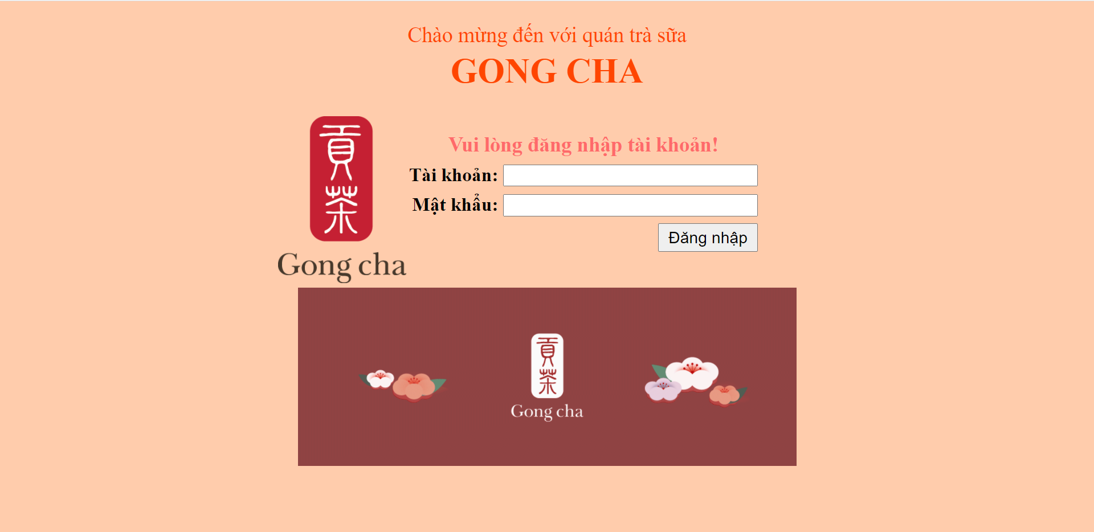

Hình 1 Trang đăng nhập

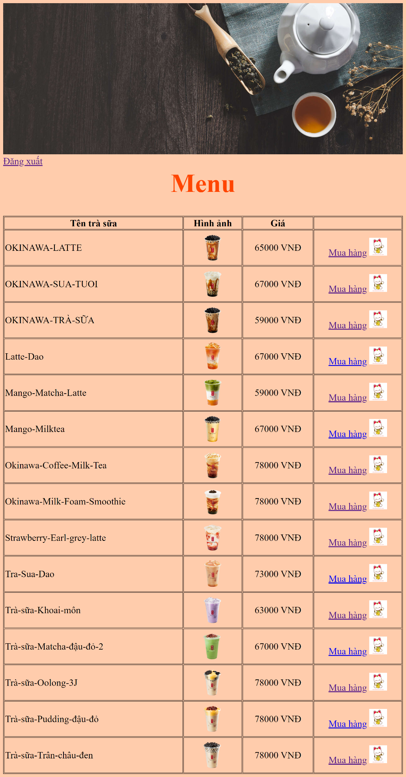

Hình 2 Danh sách sản phẩm

# 

Hình 3 Trang đặt hàng

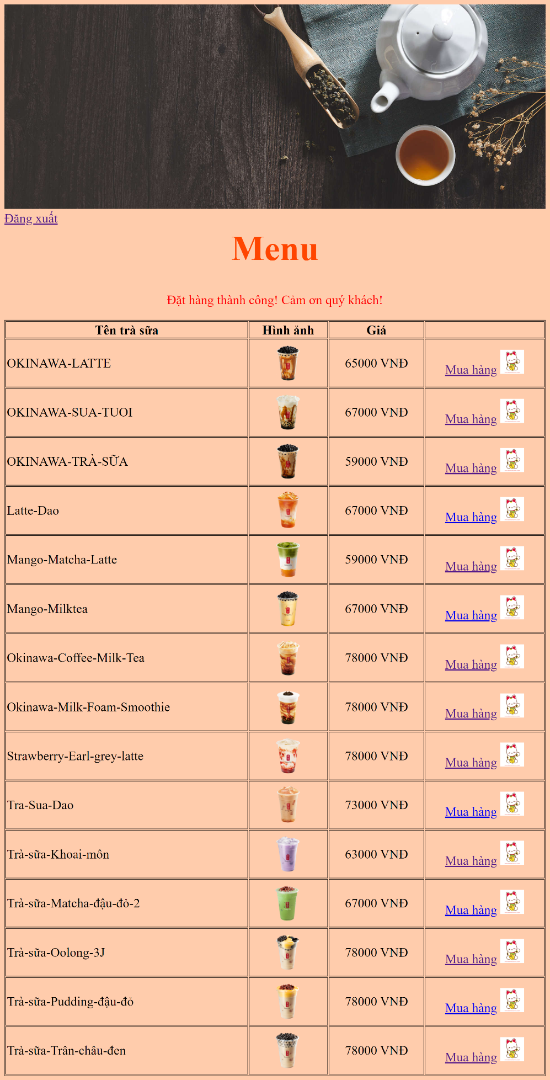

Hình 4 Thông báo đặt hàng thành công

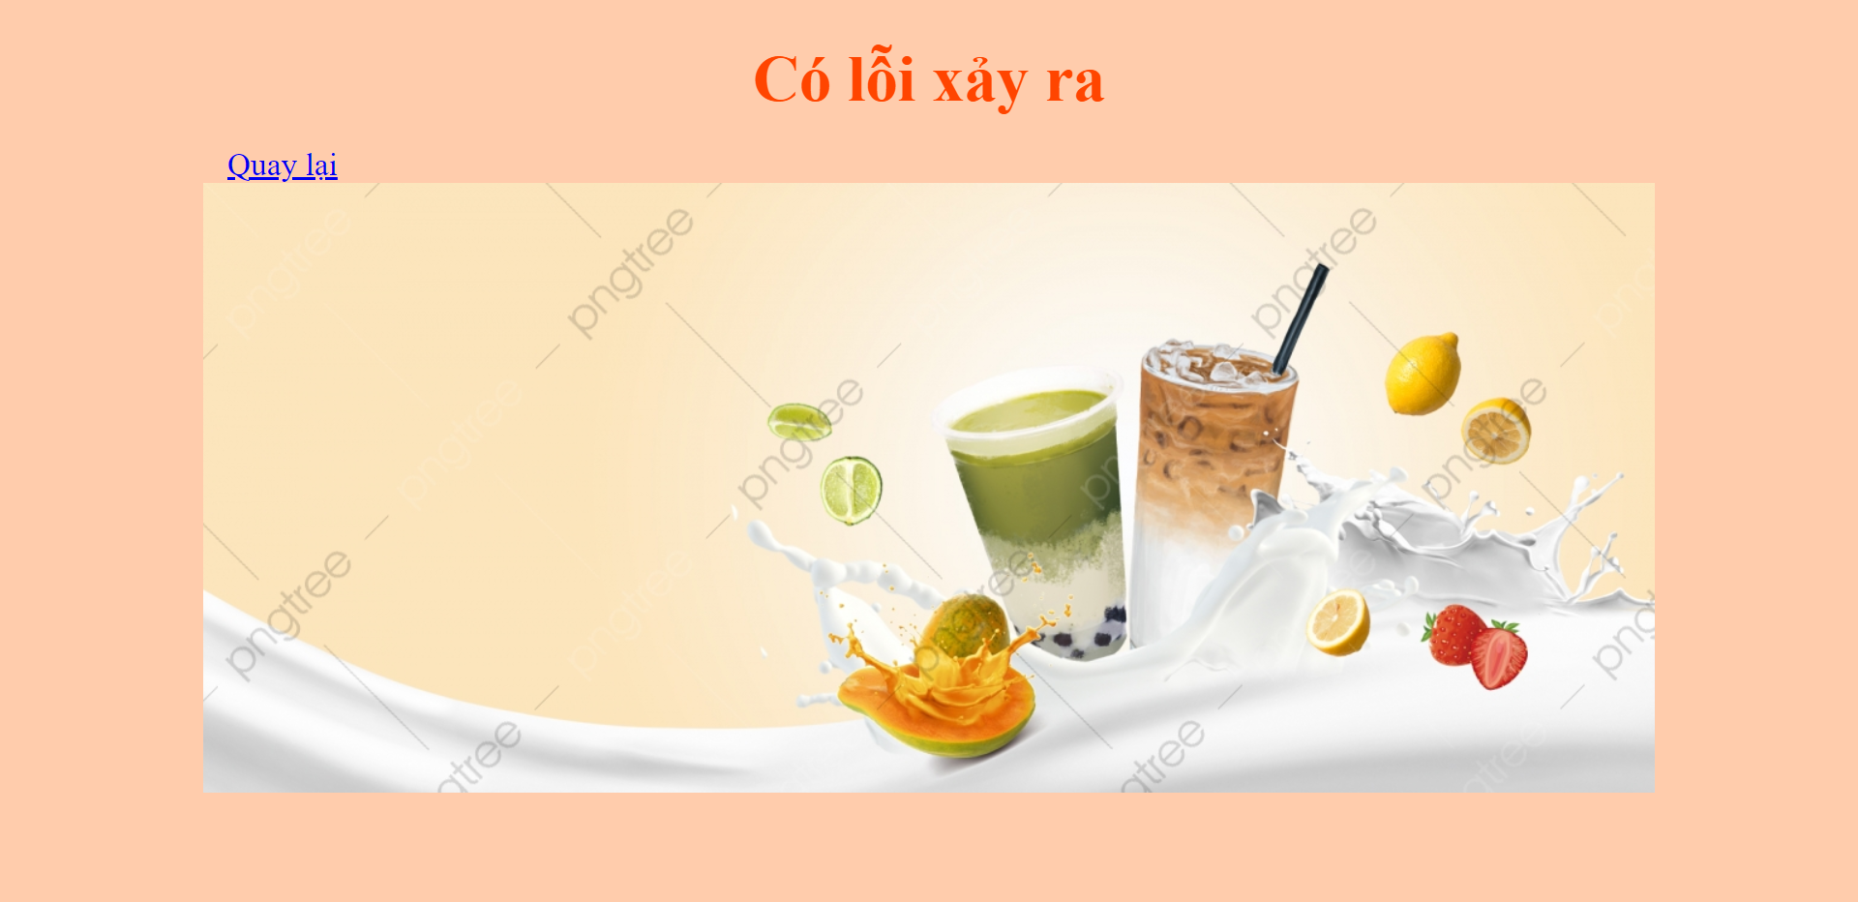

Hình 5 Thông báo lỗi khi khách hàng vào danh sách quản lý sản phẩm

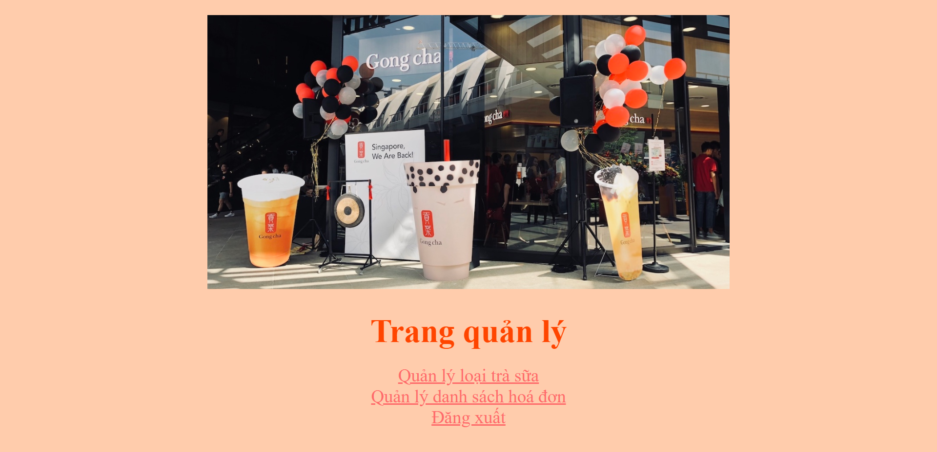

Hình 6 Trang quản lý

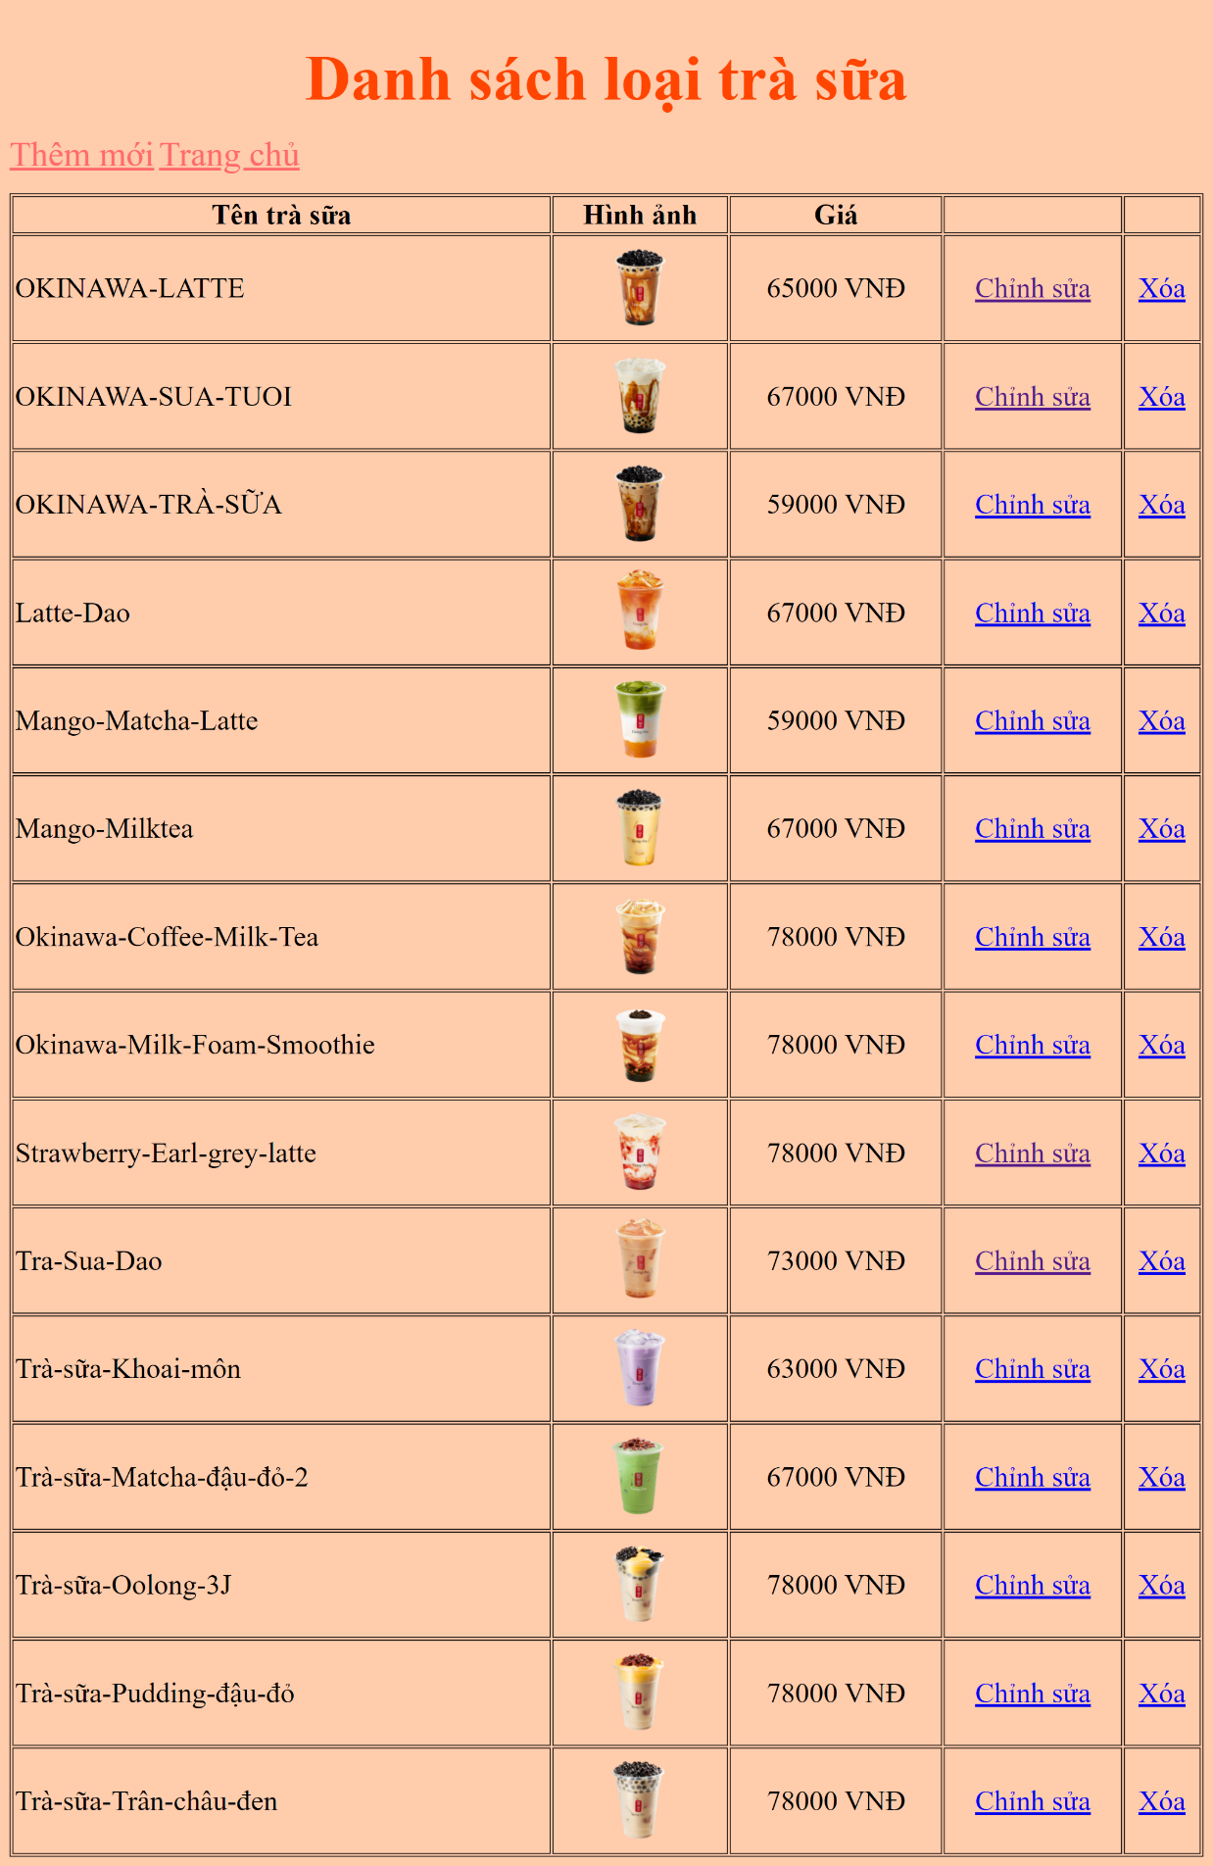

Hình 7 Danh sách quản lý sản phẩm

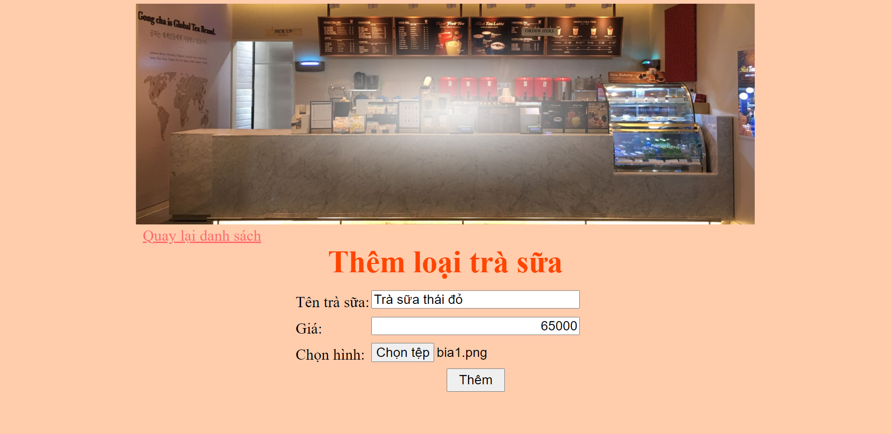

Hình 8 Thêm sản phẩm

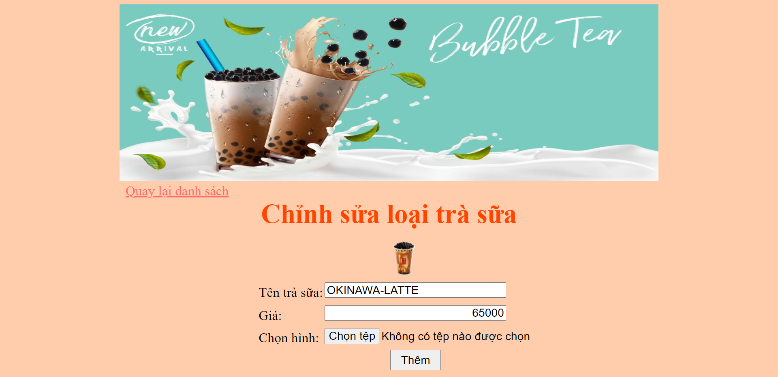

Hình 9 Chỉnh sửa thông tin sản phẩm

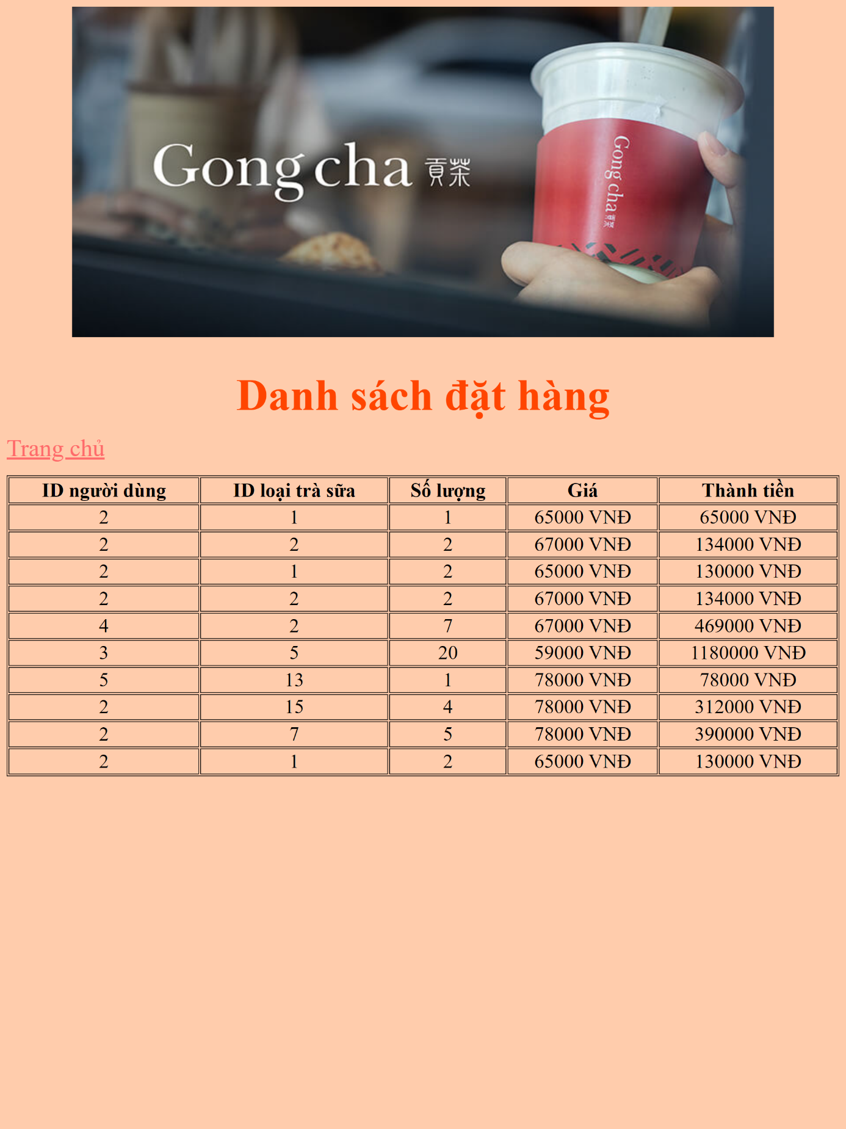

Hình 10 Danh sách đặt hàng

# CHƯƠNG 4. TỔNG KẾT

## 4.1. Ưu điểm.

- Giao diện đơn giản, có hình ảnh sinh động, thân thiện, dễ sử dụng.

- Xem thông tin chi tiết nhanh chóng, thuận tiện.

## 4.2. Nhược điểm

* Các chức năng chưa phong phú.
* Chưa được toàn diện và thẩm mỹ.

## 4.3. Hướng phát triển

* Hoàn thiện các chức năng còn thiếu.
* Nâng cấp các chức năng chuyên nghiệp hơn.
* Thiết kế chi tiết và thẩm mỹ hơn.